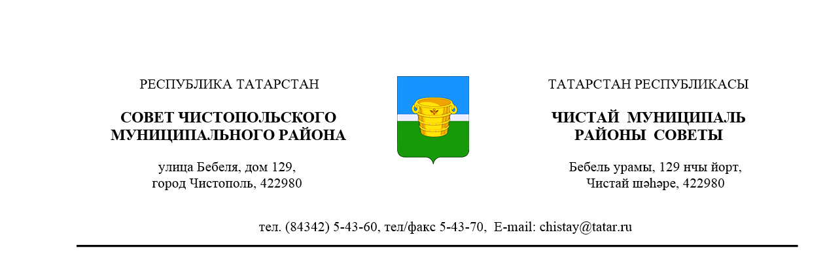

№ 48/2_ |  |  | от 30 июля 2015 года
 | Решение |  |  | Карар

О согласовании замены дотации на выравнивание
бюджетной обеспеченности муниципальных районов
дополнительным нормативом отчислений в бюджет
Чистопольского муниципального района Республики
Татарстан от налога на доходы физических лиц на
2016 год и плановый период 2017 и 2018 годов

В соответствии с пунктом 5 статьи 138 Бюджетного кодекса Российской Федерации, Совет Чистопольского муниципального района Республики Татарстан
РЕШАЕТ:

1. Согласовать замену дотации на выравнивание бюджетной обеспеченности муниципальных районов дополнительным нормативом отчислений в бюджет Чистопольского муниципального района Республики Татарстан от налога на доходы физических лиц на 2016 год и плановый период 2017 и 2018 годов.
2. Направить копию данного Решения в Министерство финансов Республики Татарстан.
3. Решение вступает в силу со дня его подписания.

И.о. главы Чистопольского
муниципального района Р.Г. Хаматов

